**Санкт-Петербургский национальный исследовательский университет информационных технологий, механики и оптики**

**УЧЕБНЫЙ ЦЕНТР ОБЩЕЙ ФИЗИКИ ФТФ**



|  |  |  |  |  |  |  |  |
| --- | --- | --- | --- | --- | --- | --- | --- |
| **Группа** | P3123 | | | **К работе допущен** | |  | |
| **Студент** | | Сафонова А.О. | | **Работа выполнена** | | |  |
| **Преподаватель** Красиков С. Д. | | | | **Отчет принят** | | | |
|  |  |  |  |  |  |  |  |

**Рабочий протокол и отчет по**

**лабораторной работе №** **3.10**

Изучение свободных затухающих электромагнитных колебаний



1. **Цель работы**.

Изучение основных характеристик свободных затухающих колебаний

1. **Объект исследования**.

Колебательный контур

1. **Метод экспериментального исследования.**

Эмпирический. Фиксировать изменения показателей при увеличении сопротивления и замене конденсаторов

1. **Рабочие формулы и исходные данные**.

|  |  |
| --- | --- |
| $$λ=\frac{1}{n}ln\frac{U_{i}}{U_{i+n}}$$ | Логарифмический декремент затухания |
| $$R=R_{M}+R_{0}$$ | Полное сопротивление |
| $$L=\frac{Cπ^{2}R^{2}}{λ^{2}}$$ | Индуктивность катушки |
| $$T=\frac{2π}{\sqrt{\frac{1}{LC}-\frac{R^{2}}{4L^{2}}}}$$ | Период колебаний |
| $R_{кр}=2\sqrt{\frac{L}{C}}$ | Сопротивление цепи |
| $$Q=\frac{2π}{1-e^{-2λ}};$$ $$Q=\frac{1}{R}\sqrt{\frac{L}{C}}$$ | Добротность контура |

1. **Измерительные приборы**.

|  |  |  |  |  |
| --- | --- | --- | --- | --- |
| № | Наименование | Тип прибора | Используемый диапазон | Погрешность прибора |
| 1 | Осциллограф | Электронный | (5-20) В | 1мВ |
| 2 | Генератор сигналов АКИП-3409/2 | Электронный | (20-40) Гц | - |

1. **Схема установки** (***перечень схем****,* ***которые составляют Приложение*** *1*).

1. **Результаты прямых измерений и их обработки**.

|  |  |  |  |  |  |  |  |  |
| --- | --- | --- | --- | --- | --- | --- | --- | --- |
| Rm, Ом | T, мкс | 2Ui, дел | 2Ui+n, дел | n | λ | Q | R, Ом | L, мГн |
| 0 | 0,9 | 5,2 | 1,800 | 3 | 0,354 | 12,39 | 18,18 | 5,73 |
| 2,600 | 2 | 0,347 | 12,56 | 5,97 |
| 3,800 | 1 | 0,314 | 13,48 | 7,29 |
| 10 | 0,9 | 4,9 | 1,500 | 3 | 0,395 | 11,51 | 28,18 | 11,06 |
| 2,200 | 2 | 0,400 | 11,40 | 10,74 |
| 3,400 | 1 | 0,365 | 12,11 | 12,90 |
| 20 | 0,9 | 4,6 | 1,200 | 3 | 0,448 | 10,61 | 38,18 | 15,76 |
| 1,900 | 2 | 0,442 | 10,70 | 16,18 |
| 3,100 | 1 | 0,395 | 11,51 | 20,30 |
| 30 | 0,9 | 4,3 | 1,200 | 3 | 0,425 | 10,96 | 48,18 | 27,82 |
| 1,600 | 2 | 0,494 | 10,00 | 20,61 |
| 2,800 | 1 | 0,429 | 10,90 | 27,36 |
| 40 | 0,9 | 4,2 | 0,800 | 3 | 0,553 | 9,39 | 58,18 | 24,03 |
| 1,400 | 2 | 0,549 | 9,42 | 24,33 |
| 2,600 | 1 | 0,480 | 10,18 | 31,92 |
| 50 | 0,9 | 4,0 | 0,600 | 3 | 0,632 | 8,75 | 68,18 | 25,21 |
| 1,200 | 2 | 0,602 | 8,97 | 27,82 |
| 2,400 | 1 | 0,511 | 9,81 | 38,64 |
| 60 | 0,9 | 3,8 | 0,600 | 3 | 0,615 | 8,87 | 78,18 | 35,02 |
| 1,000 | 2 | 0,668 | 8,52 | 29,76 |
| 2,000 | 1 | 0,642 | 8,69 | 32,18 |
| 70 | 0,9 | 3,5 | 0,500 | 3 | 0,649 | 8,64 | 88,18 | 40,09 |
| 0,900 | 2 | 0,679 | 8,45 | 36,58 |
| 1,800 | 1 | 0,665 | 8,54 | 38,14 |
| 80 | 0,9 | 3,3 | 0,400 | 3 | 0,703 | 8,32 | 98,18 | 42,26 |
| 0,800 | 2 | 0,709 | 8,29 | 41,65 |
| 1,600 | 1 | 0,724 | 8,21 | 39,90 |
| 90 | 0,9 | 3,0 | 0,300 | 3 | 0,768 | 8,00 | 108,18 | 43,09 |
| 0,700 | 2 | 0,728 | 8,19 | 47,94 |
| 1,400 | 1 | 0,762 | 8,03 | 43,70 |
| 100 | 0,9 | 2,8 | 0,200 | 3 | 0,880 | 7,59 | 118,18 | 39,15 |
| 0,500 | 2 | 0,861 | 7,65 | 40,83 |
| 1,200 | 1 | 0,847 | 7,69 | 42,20 |
| 200 | 0,9 | 1,6 | 0,400 | 1 | 1,386 | 6,70 | 218,18 | none |
| 300 | 0,9 | 0,8 | 0,100 | 1 | 2,079 | 6,38 | 318,18 | none |
| 400 | 0,9 | 0,5 | 0,025 | 1 | 2,996 | 6,30 | 418,18 | none |

|  |  |  |  |
| --- | --- | --- | --- |
| C, мкФ | Tэскп, мкс | Tтеор, мкс | $$σТ=\frac{Tэскп-Tтеор}{Tтеор}\%$$ |
| 0,022 | 0,9 | 0,93 | -3,2% |
| 0,033 | 1,1 | 1,14 | -3,5% |
| 0,047 | 1,3 | 1,32 | -1,5% |
| 0,470 | 4,4 | 4,31 | 2,1% |

1. **Расчет результатов косвенных измерений.**

$$λ=\frac{1}{n}ln\frac{U_{i}}{U_{i+n}}=\frac{1}{3}ln\frac{5,2}{1,8}=0,354$$

$$R_{0}=-x\left(0\right)=-\frac{y-0,2981}{0,0164}=18,18 Ом$$

$$R=R_{m}+R_{0}=0+18,18=18,18 Ом$$

$$L=\frac{Cπ^{2}R^{2}}{λ^{2}}=\frac{0,022*{3,14}^{2}*{18,18}^{2}*{10}^{-6}}{{0,314}^{2}}=7,29 мГн$$

$$L_{ср}=28,67 мГн$$

$$T=\frac{2π}{\sqrt{\frac{1}{LC}-\frac{R^{2}}{4L^{2}}}}=\frac{2π}{\sqrt{\frac{1}{10*0,022*{10}^{-9}}-\frac{{18,18}^{2}}{4{(10*{10}^{-3})}^{2}}}}=0,93 мкС$$

$$T=\frac{2π}{\sqrt{\frac{1}{LC}-\frac{R^{2}}{4L^{2}}}}=\frac{2π}{\sqrt{\frac{1}{10*0,022*{10}^{-9}}-\frac{{218,18}^{2}}{4{(10*{10}^{-3})}^{2}}}}=0,94 мкС$$

$$T=\frac{2π}{\sqrt{\frac{1}{LC}-\frac{R^{2}}{4L^{2}}}}=\frac{2π}{\sqrt{\frac{1}{10*0,022*{10}^{-9}}-\frac{{418,18}^{2}}{4{(10*{10}^{-3})}^{2}}}}=0,98 мкС$$

$$Q=\frac{2π}{1-e^{-2λ}}=\frac{2π}{1-e^{-2*0,354}}=12,39$$

$$R_{кр}=2\sqrt{\frac{L}{C}}=R_{кр}=2\sqrt{\frac{10*{10}^{-3}}{0,022*{10}^{-6}}}=1348,40 Ом$$

$$R_{кр}=2\sqrt{\frac{L}{C}}=R_{кр}=2\sqrt{\frac{10*{10}^{-3}}{0,033*{10}^{-6}}}=1100,96 Ом$$

$$Q_{теор}=\frac{1}{R}\sqrt{\frac{L}{C}}=\frac{1}{18,18}\sqrt{\frac{10*{10}^{3}}{0,022}}=37,09$$

1. **Расчет погрешностей измерений**
$$∆L=π^{2}\sqrt{{(\frac{R^{2}}{λ^{2}}∆C)}^{2}+{(\frac{C}{λ^{2}}∆R)}^{2}+{(\frac{CR^{2}}{λ^{4}}∆λ)}^{2}}=π^{2}\sqrt{{(\frac{{({18,18}^{2}*0,0022)}^{2}+{(0,022*1,818)}^{2}}{{0,354}^{2}})}^{2}+{(\frac{0,022*{18,18}^{2}}{{0,354}^{4}}0,0354)}^{2}}=4,569 мГн$$

2. **Графики (*перечень графиков,* *которые составляют Приложение* *2*)**

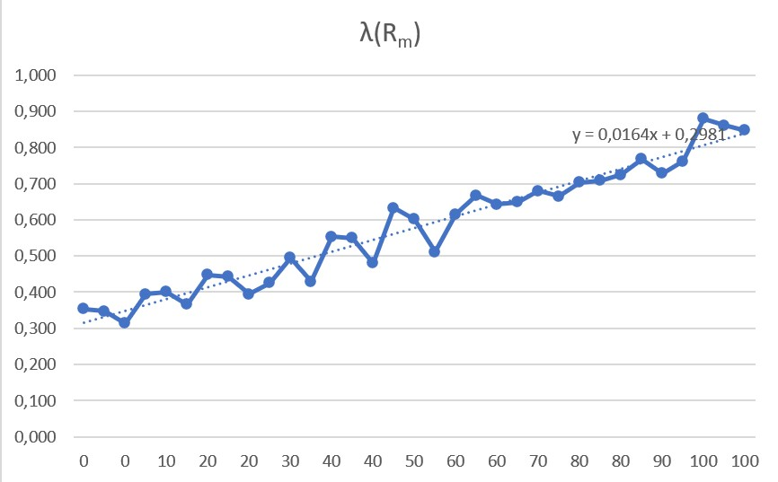

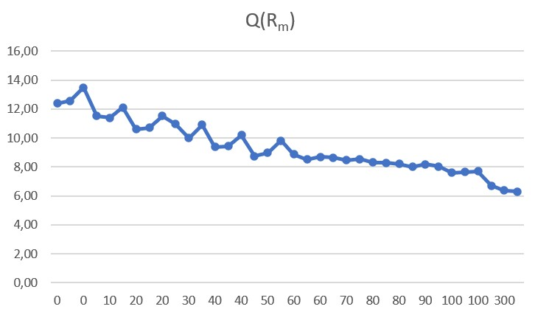

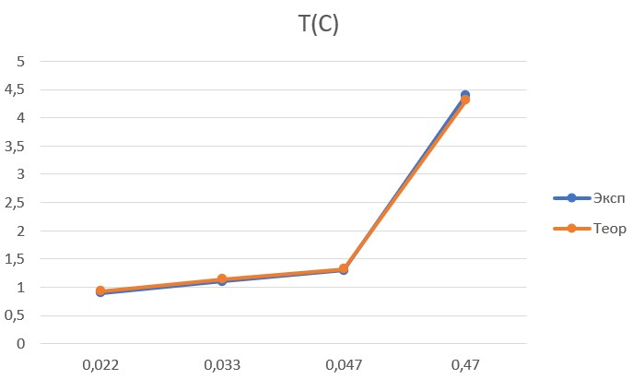

1. **Окончательные результаты и выводы.**

$L_{ср}=(28,670±4,569) мГн$, что в 2,8 раза больше указанного на стенде

- теоретическое. Экспериментальное – 1100 Ом

Экспериментальное и теоретическое значения добротности сильно разнятся: 12,39 против 37,09

Значения периода, вычисленные по формуле Томпсона, совпадают с экспериментальными и теоретическими значениями. Соответственно вычислять период по этой формуле можно

1. **Замечания преподавателя (*исправления,* *вызванные замечаниями* *преподавателя, также помещают в этот пункт*).**

***Примечание:* 1. *Пункты* *1-13* *Протокола-отчета* *обязательны для заполнения.***

1. ***Необходимые исправления выполняют непосредственно в протоколе-отчете.***
2. ***Для построения графиков используют только миллиметровую бумагу.***
3. ***Приложения 1 и 2 вкладывают в бланк протокола-отчета.***